**INSTITUCIÓN EDUCATIVA ROMÁN GÓMEZ.**

**BÁSICA PRIMARIA**

**PRUEBAS SABER INSTITUCIONAL**

**PERIODO 4 – 2014 GRADO: 5TO**

**Contesta las preguntas 1, 2, 3 y 4 teniendo en cuenta el siguiente texto.**

**Clases de reproducción.** Existen dos tipos: sexual y asexual.

**Reproducción sexual.** Es aquella en la que participan dos progenitores: el macho y la hembra. Cada progenitor produce células progenitoras o gametos. Así la hembra produce los óvulos y el macho los espermatozoides.

**Reproducción asexual.** Es aquella en la que participa un solo progenitor. Así, el nuevo individuo se origina a partir de una sola célula del cuerpo del progenitor.

1. Al hablar de gametos en la reproducción sexual, se está hablando de:

1. Cigoto y mórula
2. Óvulo y espermatozoide
3. Hongo y espora
4. Bipartición y partenogénesis

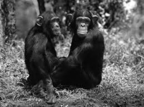2. Imagen 1 Imagen 2

[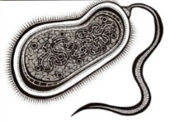](http://www.google.com.co/url?sa=i&rct=j&q=&esrc=s&frm=1&source=images&cd=&cad=rja&docid=JVWC3oPwOdkcoM&tbnid=VnxLcYhHnuYKrM:&ved=0CAUQjRw&url=http://www.taringa.net/posts/imagenes/9286255/Quien-dijo-que-las-bacterias-no-le-ponen-onda-arte.html&ei=Eig8UbOsE4yY8gSE4YCgCQ&bvm=bv.43287494,d.eWU&psig=AFQjCNEp4lUzxBBrUvxu_wPEiVijXG-r-A&ust=1362983149488096)

La imagen que presenta el tipo de reproducción asexual es:

A. 2

B. 1

C. 1 y 2

D. Ninguna de las anteriores.

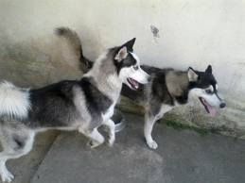

3.

Si se reprodujesen los dos individuos de la imagen, se da origen a:

A. individuos de la misma especie.

B. individuos unicelulares.

C. individuos bípedos.

D. No se pueden reproducir.

4 La reproducción sexual entre estos dos individuos no es posible porque:

1. 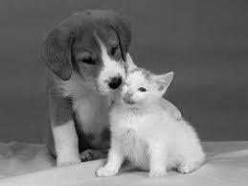No son compatibles en su color
2. No presentan iguales rasgos físicos
3. No pertenecen a la misma especie
4. No se atraen físicamente

**Después de leer el siguiente texto, resuelve las preguntas 5, 6 y 7.**

Toda célula nace de otra célula por medio de un proceso conocido como **división celular.** En la división celular, la **célula progenitora o célula madre** da origen a nuevas células, denominadas **células hijas.**

En la reproducción celular se presentan tres formas: bipartición, gemación y esporulación.

**-Bipartición:** consiste en la división de la célula progenitora en dos células hijas.

**-Gemación:** consiste en la aparición de una yema en la superficie del progenitor, que al crecer, da origen a un nuevo individuo.

**-Esporulación:** consiste en la división sucesiva del núcleo de la célula madre. Cada uno de esto núcleos da origen a un nuevo individuo.

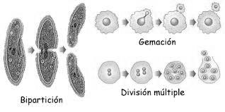15. La forma de representar la reproducción celular por gemación es

A.

B.



C.

16. La forma de representar la reproducción celular por esporulación es

A.

B.



C.

17. La forma de representar la reproducción celular por bipartición es

A.

B.



C.

**Contesta las preguntas 8 y 9 teniendo en cuenta el siguiente texto.**

La **reproducción asexual**  en los animales, ocurre únicamente en algunos animales invertebrados. Los principales tipos de reproducción asexual son: la gemación, regeneración y la partenogénesis.

**-La gemación:** consiste en la formación de un nuevo individuo a partir de una yema.

**-La regeneración:** consiste en la sustitución más o menos permanente, de un órgano o de una estructura que el animal ha perdido.

**-La partenogénesis:** es la capacidad de un óvulo para originar un nuevo individuo sin que intervenga el espermatozoide.

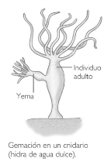18. La forma de representar asexualmente la reproducción animal por gemación es

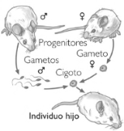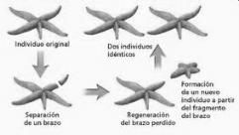A. B C.

19. La forma de representar asexualmente la reproducción animal por regeneración es

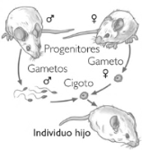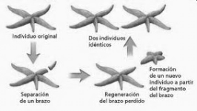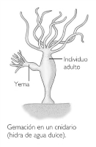A. B C.

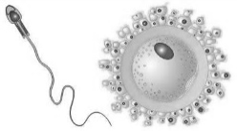20. La siguiente imagen hace énfasis en la reproducción:

A. Asexual B. Sexual



**INSTITUCIÓN EDUCATIVA ROMÁN GÓMEZ.**

**BÁSICA PRIMARIA**

**PRUEBAS SABER INSTITUCIONAL**

**PERIODO 4 – 2014**

**GRADO: 4TO**

**Recuerda elegir una sola opción y contestarla en tu hoja de respuesta.**

Las células no son iguales. Algunas células no tienen el núcleo rodeado por una membrana. Esta característica permitió que los científicos clasificaran a las células en dos grandes grupos.

1) Estos grupos son:

A. ribosomas y lisosomas.

B. citoplasmas y mitocondrias.

C. animal y vegetal.

D. procariota y eucariota.

2) La principal diferencia que encontraron los científicos entre una célula eucariota y una célula procariota es:

A. la membrana nuclear en las células eucariotas.

B. la membrana nuclear en las células procariotas.

C. la membrana celular en las células procariotas.

D. la membrana celular en las células eucariotas.

3) Un organismo que posea célula procariota puede ser:

A. una hormiga.

B. una planta.

D. una bacteria.

D. un gusano.

4) Un organismo que posea célula Eucariota puede ser:

A. El virus.

B. La planta.

D. La bacteria.

D. La euglena.

5) Los dos tipos de célula eucariota son:

A. ribosomas y lisosomas.

B. citoplasmas y mitocondrias.

C. animal y vegetal.

D. procariota y eucariota.

6) Las principales diferencias entre las células animal y vegetal son:

A. La célula vegetal contiene cloroplastos y pared celular, y la célula animal no.

B. La célula vegetal contiene citoplasmas y mitocondrias, y la célula animal no.

C. La célula vegetal contiene ribosomas y mitocondrias, y la célula animal no.

D. Ninguna de las anteriores.

7) Los cloroplastos sólo se encuentran presentes en la célula vegetal porque:

A. Hace que la célula sea más resistente.

B. Permite que la célula retenga más agua.

C. Permite el proceso de la fotosíntesis.

D. A y C son correctas.

8) La pared celular sólo se encuentran presentes en la célula vegetal porque:

A. Hace que la célula sea más resistente.

B. Permite que la célula retenga más agua.

C. Permite el proceso de la fotosíntesis.

D. A y B son correctas.

9) Las vacuolas son más grandes célula vegetal porque:

A. Hace que la célula sea más resistente.

B. Permite que la célula retenga más agua.

C. Permite el proceso de la fotosíntesis.

D. C y B son correctas.

10) Las células procariotas no están dentro del grupo de las eucariotas porque:

A. No poseen membrana celular.

B. No poseen membrana nuclear.

C. No poseen pared celular.

La responsabilidad es la clave para el éxito

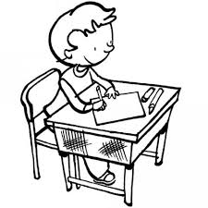

Buena suerte!!!

Profesora Sonia Patricia Giraldo García.